江苏省南京市2026届高三上学期9月学情调研数学试题
学校:___________姓名：___________班级：___________考号：___________

一、单选题
1．已知$$\text{i}$$是虚数单位，则复数$$z=\frac{1+\text{i}}{\text{i}}$$的实部为（ ）
A．$$-1$$ B．1 C．$$−\text{i}$$ D．i
【答案】B
【难度】0.94
【知识点】求复数的实部与虚部、复数的除法运算
【分析】利用复数的除法求出复数$$z$$，进而求出其实部.
【详解】复数$$z=\frac{(1+\text{i})⋅(−\text{i})}{\text{i}⋅(−\text{i})}=1−\text{i}$$，所以$$z$$的实部为1.
故选：B
2．有一组样本数据1，2，2，2，3，5，去掉1和5后，相较于原数据不变的是（ ）
A．平均数 B．极差 C．方差 D．中位数
【答案】D
【难度】0.94
【知识点】计算几个数的中位数、计算几个数的平均数、计算几个数据的极差、方差、标准差
【分析】根据平均数，极差，中位数的计算即可比较求解，利用方差的性质即可求解C.
【详解】样本数据1，2，2，2，3，5的平均数为$$\frac{5}{2}$$，极差为4，中位数为2，
去掉1和5后的数据的平均数为$$\frac{9}{4}$$，极差为1，中位数为2，故平均数和极差都发生变化，中位数不改变，
由于去掉1和5后，数据的波动性更小，故相比较于原数据，方差变小，故ABC错误，D正确.
故选：D.
3．已知$$a∈\text{R}$$，若集合$$M=\left\{0,a\right\},N=\left\{−2,0,1\right\}$$，则“$$a=1$$”是“$$M⊆N$$”的（ ）
A．充分且不必要条件 B．必要且不充分条件
C．充要条件 D．既不充分又不必要条件
【答案】A
【难度】0.94
【知识点】根据集合的包含关系求参数、判断命题的充分不必要条件
【分析】利用集合的包含关系求出$$a$$，再利用充分条件、必要条件的定义判断即得.
【详解】由$$M=\{0,a\}$$，得$$a≠0$$，而$$N=\{−2,0,1\},M⊆N$$，因此$$a=−2$$或$$a=1$$，
所以“$$a=1$$”是“$$M⊆N$$”的充分且不必要条件.
故选：A
4．$${\left(x−1\right)}^{6}$$的展开式中$$x^{2}$$的系数为（ ）
A．-20 B．-15 C．15 D．20
【答案】C
【难度】0.94
【知识点】求指定项的系数
【分析】直接利用二项式定理计算得到答案.
【详解】$${\left(x−1\right)}^{6}$$展开式的通项为$$T_{r+1}={\text{C}}_{6}^{r}x^{6−r}{\left(−1\right)}^{r}$$，
取$$r=4$$，得$$T_{5}={\text{C}}_{6}^{4}x^{2}{\left(−1\right)}^{4}=15x^{2}$$.
即$$x^{2}$$的系数为$$15$$.
故选：C.
5．要得到函数$$y=3⋅2^{x}$$的图象，只需将函数$$y=2^{x}$$的图象( )
A．向左平移$${\text{log}}_{2}3$$个单位长度
B．向右平移$${\text{log}}_{2}3$$个单位长度
C．向上平移$${\text{log}}_{2}3$$个单位长度
D．向下平移$${\text{log}}_{2}3$$个单位长度
【答案】A
【难度】0.85
【知识点】函数图象的变换
【分析】由题可得：$$y=3·2^{x}=2^{x+\log_{2}3}$$,利用图像平移的规则求解即可.
【详解】由题可得：$$y=3⋅2^{x}=2^{x+\log_{2}3}$$,所以只需将函数$$y=2^{x}$$的图象向左平移$${\text{log}}_{2}3$$个单位长度得到函数$$y=3⋅2^{x}$$的图象；
故选：A
6．设等比数列$$\left\{a_{n}\right\}$$的前$$n$$项和为$$S_{n}$$，若$$S_{2}=2，S_{4}=6$$，则$$a_{5}+a_{6}=$$（ ）
A．8 B．10 C．14 D．18
【答案】A
【难度】0.85
【知识点】等比数列片段和性质及应用
【分析】根据等比数列片段和的性质即可得到$$2,4,S_{6}−S_{4}$$成等比数列，再计算即可得到答案.
【详解】等比数列$$\left\{a_{n}\right\}$$中，$$S_{2},S_{4}−S_{2},S_{6}−S_{4}$$成等比数列，
$$∴2,4,S_{6}−S_{4}$$成等比数列，
$$∴S_{6}−S_{4}=8=a_{5}+a_{6}$$，
故选：A．
7．已知点$$A\left(−1,1\right),B\left(3,3\right)$$，线段$$AB$$为$$⊙M$$的一条直径．设过点$$C\left(2,−1\right)$$且与$$⊙M$$相切的两条直线的斜率分别为$$k_{1}，k_{2}$$，则$$k_{1}+k_{2}=$$（ ）
A．$$−\frac{3}{2}$$ B．$$−\frac{2}{3}$$ C．$$\frac{2}{3}$$ D．$$\frac{3}{2}$$
【答案】D
【难度】0.65
【知识点】过圆外一点的圆的切线方程
【分析】根据$$A\left(−1,1\right),B\left(3,3\right)$$可得圆心和半径，进而根据点到直线的距离公式，结合相切即可求解.
【详解】由于点$$A\left(−1,1\right),B\left(3,3\right)$$，线段$$AB$$为$$⊙M$$的一条直径，故圆心$$M\left(\frac{−1+3}{2},\frac{1+3}{2}\right)$$,即$$M\left(1,2\right)$$，圆的半径为$$r=\frac{1}{2}\left|AB\right|=\frac{1}{2}\sqrt{{\left(−1−3\right)}^{2}+{\left(1−3\right)}^{2}}=\sqrt{5}$$,
由题意可知两条切线的斜率均存在，故设切线方程为$$y=k\left(x−2\right)−1$$，
由相切可得$$\frac{\left|−k−1−2\right|}{\sqrt{1+k^{2}}}=r=\sqrt{5}$$，化简可得$$2k^{2}−3k−2=0$$，
故$$k_{1},k_{2}$$是方程$$2k^{2}−3k−2=0$$的两个根，故$$k_{1}+k_{2}=$$ $$\frac{3}{2}$$
故选：D
8．数学中有许多形状优美、寓意美好的曲线，如星形线等．某星形线如图所示，已知该曲线上一点$$P\left(x_{0}，y_{0}\right)$$的坐标可以表示为$$\left(a{\text{cos}}^{3}θ，a{\text{sin}}^{3}θ\right)\left(a>0\right)$$，若$$x_{0}y_{0}=\frac{8a^{2}}{125}$$，且$$x_{0}+y_{0}=\frac{9}{5}$$，则$$a=$$（ ）
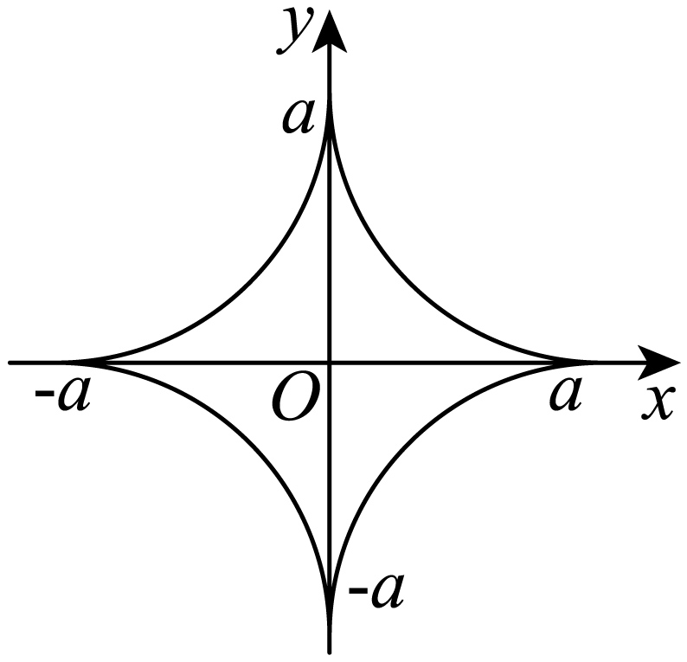
A．$$\sqrt{2}$$ B．$$\sqrt{3}$$ C．2 D．$$\sqrt{5}$$
【答案】D
【难度】0.65
【知识点】sinα±cosα和sinα·cosα的关系、由方程研究曲线的性质
【分析】根据同角三角函数的基本关系及立方和公式化简求值即可.
【详解】
$$∵x_{0}y_{0}=\frac{8a^{2}}{125}$$，$$x_{0}+y_{0}=\frac{9}{5}$$，
$$∴x_{0}>0,y_{0}>0$$，
令$$x_{0}=a\cos^{3}θ,y_{0}=a\sin^{3}θ$$，则$$cosθ>0,sinθ>0$$，
$$∴a\cos^{3}θ⋅a\sin^{3}θ=\frac{8a^{2}}{125}$$，即$$sinθcosθ=\frac{2}{5}$$，
$$∴{\left(sinθ+cosθ\right)}^{2}=1+2sinθcosθ=1+\frac{4}{5}=\frac{9}{5}$$，
$$∴sinθ+cosθ=\frac{3\sqrt{5}}{5}$$，
$$∴x_{0}+y_{0}=a\cos^{3}θ+a\sin^{3}θ=a\left(sinθ+cosθ\right)\left(1−sinθcosθ\right)=a⋅\frac{3\sqrt{5}}{5}×\frac{3}{5}=\frac{9}{5}$$，
解得$$a=\sqrt{5}$$，
故选：D

二、多选题
9．若$$a<b<0$$，则（ ）
A．$$a^{2}<b^{2}$$ B．$$\frac{1}{a}>\frac{1}{b}$$ C．$$\text{ln}\left(b−a\right)>0$$ D．$$a^{3}<b^{3}$$
【答案】BD
【难度】0.85
【知识点】由不等式的性质比较数（式）大小、作差法比较代数式的大小、比较对数式的大小
【分析】对于AB可用作差比较法比较大小即可判断，对于C，根据对数函数性质，易知当$$0<b−a<1$$时，$$\text{ln}\left(b−a\right)<0$$从而排除C项；对于D，可用不等式的性质直接推得．
【详解】对于A，由$$a<b<0$$，则$$a−b<0,a+b<0$$，由$$a^{2}−b^{2}=\left(a−b\right)\left(a+b\right)>0$$，
可得$$a^{2}>b^{2}$$，故A错误；
对于B，由$$a<b<0$$，则$$b−a>0,ab>0$$，故$$\frac{1}{a}−\frac{1}{b}=\frac{b−a}{ab}>0$$，即$$\frac{1}{a}>\frac{1}{b}$$，故B正确；
对于C，因$$a<b<0$$，当$$0<b−a<1$$时，$$\text{ln}\left(b−a\right)<0$$，故C错误；
对于D，由$$a<b<0$$，可得$$-a>-b>0$$，利用不等式的性质可得$${(-a)}^{3}>{(-b)}^{3}$$，
即$$-a^{3}>-b^{3}$$，故$$a^{3}<b^{3}$$，故D正确．
故选：BD．
10．已知向量$$\vec{a}=\left(2,4\right),\overset{→}{b}=\left(m,\frac{1}{m}\right),\overset{→}{c}=\left(3,3\right)$$，则下列说法正确的是（ ）
A．若$$m=1$$，则$$\left(\overset{→}{a}−\overset{→}{c}\right)⊥\overset{→}{b}$$ B．若$$\overset{→}{a}\text{//}\overset{→}{b}$$，则$$m=\frac{\sqrt{2}}{2}$$
C．$$\overset{→}{a}$$在$$\overset{→}{c}$$上的投影向量为$$\overset{→}{c}$$ D．$$\left|\overset{→}{b}−\overset{→}{c}\right|$$的最小值为$$\sqrt{7}$$
【答案】ACD
【难度】0.65
【知识点】由向量共线（平行）求参数、数量积的坐标表示、坐标计算向量的模、求投影向量
【分析】根据数量积计算可判断A，由共线向量的坐标表示可判断B，根据投影向量的计算公式可判断C，利用向量模的坐标表示及均值不等式、二次函数的最值可判断D.
【详解】若$$m=1$$，$$\overset{→}{a}−\overset{→}{c}=\left(−1,1\right)$$，$$\overset{→}{b}=\left(1,1\right)$$，所以$$\left(\overset{→}{a}−\overset{→}{c}\right)⋅\overset{→}{b}=−1×1+1×1=0$$，
所以$$\left(\overset{→}{a}−\overset{→}{c}\right)⊥\overset{→}{b}$$，故A正确；
若$$\overset{→}{a}\text{//}\overset{→}{b}$$，则$$\frac{2}{m}−4m=0$$，解得$$m=±\frac{\sqrt{2}}{2}$$，故B错误；
$$\overset{→}{a}$$在$$\overset{→}{c}$$上的投影向量为$$\frac{\overset{→}{a}⋅\overset{→}{c}}{{\left|\overset{→}{c}\right|}^{2}}⋅\overset{→}{c}=\frac{2×3+4×3}{3^{2}+3^{2}}⋅\overset{→}{c}=\frac{18}{18}\overset{→}{c}=\overset{→}{c}$$，故C正确；
因为$$\overset{→}{b}−\overset{→}{c}=\left(m−3,\frac{1}{m}−3\right)$$，所以$$\left|\overset{→}{b}−\overset{→}{c}\right|=\sqrt{{\left(m−3\right)}^{2}+{\left(\frac{1}{m}−3\right)}^{2}}=\sqrt{{\left(m+\frac{1}{m}\right)}^{2}−6\left(m+\frac{1}{m}\right)+16}$$，
令$$t=m+\frac{1}{m}$$，当$$m>0$$时，则由均值不等式，$$t=m+\frac{1}{m}≥2\sqrt{m⋅\frac{1}{m}}=2$$，当且仅当$$m=1$$时取等号，
当$$m<0$$时，$$t=m+\frac{1}{m}=−\left(−m+\frac{1}{−m}\right)≤−2\sqrt{−m⋅\frac{1}{−m}}=−2$$，当且仅当$$m=−1$$时取等号，
则$$\left|\overset{→}{b}−\overset{→}{c}\right|=\sqrt{t^{2}−6t+16}=\sqrt{{\left(t−3\right)}^{2}+7}$$（$$t≥2$$或$$t≤−2$$），
所以当$$t=3$$时，$$\left|\overset{→}{b}−\overset{→}{c}\right|$$有最小值$$\sqrt{7}$$，故D正确.
故选：ACD
11．已知函数$$f\left(x\right)=\sqrt{\left|x+1\right|}−\sqrt{\left|x−1\right|}$$，则（ ）．
A．$$f\left(−x\right)+f\left(x\right)=0$$
B．$$f\left(x\right)$$在$$\left(−1,1\right)$$上单调递减
C．$$f\left(x+1\right)−f\left(x\right)≤\sqrt{2}$$
D．$$g\left(x\right)=f\left(x\right)−\text{sin}x$$在$$\left(−1,1\right)$$上有且仅有1个零点
【答案】ACD
【难度】0.4
【知识点】函数奇偶性的定义与判断、利用导数研究不等式恒成立问题、利用导数研究函数的零点
【分析】对于A，代入计算即可得到；对于B，由$$x∈\left(−1,1\right)$$时，$$f\left(x\right)=\sqrt{x+1}−\sqrt{1−x}$$，结合初等函数单调性可直接判断；对于C，令$$h\left(x\right)=f\left(x+1\right)−f\left(x\right)$$，分析可得$$h\left(x\right)$$关于$$x=−\frac{1}{2}$$对称，当$$x≥1$$时，易证$$h\left(x\right)<0$$，当$$0≤x<1$$和$$−\frac{1}{2}≤x<0$$时，利用导数判断单调性，结合单调性可证明不等式；对于D，对$$g\left(x\right)$$进行求导，结合基本不等式，可得$$g\left(x\right)$$在$$\left(−1,1\right)$$上单调递增，且$$g\left(0\right)=0$$，故$$g\left(x\right)$$在$$\left(−1,1\right)$$上有且仅有1个零点．
【详解】对于A，$$∵f\left(−x\right)=\sqrt{\left|−x+1\right|}−\sqrt{\left|−x−1\right|}=\sqrt{\left|x−1\right|}−\sqrt{\left|x+1\right|}$$，
$$∴f\left(−x\right)+f\left(x\right)=0$$，故A正确；
对于B，$$x∈\left(−1,1\right)$$时，$$f\left(x\right)=\sqrt{x+1}−\sqrt{1−x}$$，
又$$y=\sqrt{x+1}$$在$$\left(−1,1\right)$$上单调递增，$$y=−\sqrt{1−x}$$在$$\left(−1,1\right)$$上单调递增，
所以$$f\left(x\right)=\sqrt{x+1}−\sqrt{1−x}$$在$$\left(−1,1\right)$$上单调递增，故B错误；
对于C，令$$h\left(x\right)=f\left(x+1\right)−f\left(x\right)=\sqrt{\left|x+2\right|}−\sqrt{\left|x\right|}−\sqrt{\left|x+1\right|}+\sqrt{\left|x−1\right|}$$，
$$h\left(−1−x\right)=\sqrt{\left|x−1\right|}−\sqrt{\left|x+1\right|}−\sqrt{\left|x\right|}+\sqrt{\left|x+2\right|}=h\left(x\right)$$，
所以$$h\left(x\right)$$关于$$x=−\frac{1}{2}$$对称，
当$$x≥1$$时，$$h\left(x\right)=\sqrt{x+2}+\sqrt{x−1}−\left(\sqrt{x}+\sqrt{x+1}\right)$$，
又$${\left(\sqrt{x+2}+\sqrt{x−1}\right)}^{2}−{\left(\sqrt{x}+\sqrt{x+1}\right)}^{2}=2\sqrt{x^{2}+x−2}−2\sqrt{x^{2}+x}<0$$，
所以$$x≥1$$时，$$h\left(x\right)<0$$，
$$0≤x<1$$时，$$h\left(x\right)=\sqrt{x+2}−\sqrt{x}−\sqrt{x+1}+\sqrt{1−x}$$
$$h^{′}\left(x\right)=\frac{1}{2\sqrt{x+2}}−\frac{1}{2\sqrt{x}}−\frac{1}{2\sqrt{x+1}}−\frac{1}{2\sqrt{1−x}}$$
$$=\frac{\sqrt{x}−\sqrt{x+2}}{2\sqrt{x\left(x+2\right)}}−\frac{1}{2\sqrt{x+1}}−\frac{1}{2\sqrt{1−x}}<0$$，
所以$$h\left(x\right)$$在$$\left[0,1\right)$$上单调递减，则$$h\left(x\right)≤h\left(0\right)=\sqrt{2}−0−1+1=\sqrt{2}$$，
当$$−\frac{1}{2}≤x<0$$时，$$h\left(x\right)=\sqrt{x+2}−\sqrt{−x}−\sqrt{x+1}+\sqrt{1−x}$$，
$$h^{′}\left(x\right)=\frac{1}{2\sqrt{x+2}}+\frac{1}{2\sqrt{−x}}−\frac{1}{2\sqrt{x+1}}−\frac{1}{2\sqrt{1−x}}$$
$$=\frac{\sqrt{x+1}\sqrt{1−x}\left(\sqrt{x+2}+\sqrt{−x}\right)−\sqrt{x+2}\sqrt{−x}\left(\sqrt{1−x}+\sqrt{x+1}\right)}{2\sqrt{x+2}\sqrt{−x}\sqrt{x+1}\sqrt{1−x}}$$
$${\left[\sqrt{x+1}\sqrt{1−x}\left(\sqrt{x+2}+\sqrt{−x}\right)\right]}^{2}−{\left[\sqrt{x+2}\sqrt{−x}\left(\sqrt{1−x}+\sqrt{x+1}\right)\right]}^{2}$$
$$=\left(1−x^{2}\right)\left(2+2\sqrt{−x^{2}−2x}\right)−\left(−x^{2}−2x\right)\left(2+2\sqrt{1−x^{2}}\right)$$
$$=2\left(1+2x\right)+2\sqrt{1−x^{2}}\sqrt{−x^{2}−2x}\left(\sqrt{1−x^{2}}−\sqrt{−x^{2}−2x}\right)$$，
$$∵−\frac{1}{2}≤x<0$$，$$∴1+2x≥0$$，
$$\left(1−x^{2}\right)−\left(−x^{2}−2x\right)=1+2x≥0$$，即$$\sqrt{1−x^{2}}−\sqrt{−x^{2}−2x}≥0$$，
所以$$2\left(1+2x\right)+2\sqrt{1−x^{2}}\sqrt{−x^{2}−2x}\left(\sqrt{1−x^{2}}−\sqrt{−x^{2}−2x}\right)≥0$$，
则$$\sqrt{x+1}\sqrt{1−x}\left(\sqrt{x+2}+\sqrt{−x}\right)−\sqrt{x+2}\sqrt{−x}\left(\sqrt{1−x}+\sqrt{x+1}\right)≥0$$，
即$$h^{'}\left(x\right)≥0$$，所以$$h\left(x\right)$$在$$\left[−\frac{1}{2},0\right)$$上单调递增，此时$$h\left(x\right)<h\left(0\right)=\sqrt{2}$$，
又$$h\left(x\right)$$关于$$x=−\frac{1}{2}$$对称，所以$$h\left(x\right)=f\left(x+1\right)−f\left(x\right)≤\sqrt{2}$$成立，故C正确；
对于D，$$x∈\left(−1,1\right)$$时，$$g\left(x\right)=f\left(x\right)−\text{sin}x=\sqrt{x+1}−\sqrt{1−x}−sinx$$，
$$g^{′}\left(x\right)=\frac{1}{2\sqrt{x+1}}+\frac{1}{2\sqrt{1−x}}−cosx$$，
又$$\frac{1}{2\sqrt{x+1}}+\frac{1}{2\sqrt{1−x}}≥2\sqrt{\frac{1}{4\sqrt{1−x^{2}}}}≥1$$，当$$x=0$$时取等，$$cosx≤1$$，
所以$$g^{′}\left(x\right)=\frac{1}{2\sqrt{x+1}}+\frac{1}{2\sqrt{1−x}}−cosx≥0$$，
即$$g\left(x\right)$$在$$\left(−1,1\right)$$上单调递增，且$$g\left(0\right)=0$$，
所以$$g\left(x\right)=f\left(x\right)−\text{sin}x$$在$$\left(−1,1\right)$$上有且仅有1个零点，故D正确
故选：ACD．

三、填空题
12．已知椭圆$$\frac{x^{2}}{m+2}+\frac{y^{2}}{m−1}=1$$的离心率为$$\frac{1}{2}$$，则实数$$m=$$ ．
【答案】10
【难度】0.85
【知识点】根据离心率求椭圆的标准方程
【分析】判断椭圆为焦点在x轴上的椭圆，从而确定$$a^{2},b^{2}$$，再结合离心率公式及a、b、c的关系即可列式解答．
【详解】$$e^{2}=\frac{c^{2}}{a^{2}}=\frac{a^{2}−b^{2}}{a^{2}}=1−\frac{b^{2}}{a^{2}}=\frac{1}{4}⇒3a^{2}=4b^{2}$$．
∵$$m+2>m−1$$，
∴椭圆的焦点在x轴上，
∴$$\{\begin{aligned}m+2>m−1>0 \\ a^{2}=m+2 \\ b^{2}=m−1 \\ 3\left(m+2\right)=4\left(m−1\right)\end{aligned}$$，
解得$$m=10$$．
故答案为：10．
13．记$$△ABC$$的内角$$A,B,C$$的对边分别为$$a,b,c$$，若$$B=\frac{\text{π}}{4},c=4,b\text{sin}A=1$$，则$$b=$$ ．
【答案】$$\sqrt{10}$$
【难度】0.85
【知识点】正弦定理解三角形、余弦定理解三角形
【分析】借助正、余弦定理计算即可得.
【详解】由正弦定理$$\frac{a}{sinA}=\frac{b}{sinB}$$可得$$a=\frac{bsinA}{sinB}=\frac{1}{\frac{\sqrt{2}}{2}}=\sqrt{2}$$，
则$$b^{2}=a^{2}+c^{2}−2accosB=2+16−8\sqrt{2}×\frac{\sqrt{2}}{2}=10$$，即$$b=\sqrt{10}$$.
故答案为：$$\sqrt{10}$$.
14．已知球$$O$$的半径为$$3，P，Q$$是球面上两点，过$$P，Q$$的平面与球面的交线为圆$$O_{1}$$，且$$P，Q，O，O_{1}$$四点不共面．若平面$$PQO_{1}$$与平面$$PQO$$的夹角为$${60}^{∘}$$，则四面体$$PQOO_{1}$$体积的最大值为 ．
【答案】$$\frac{3}{2}$$
【难度】0.4
【知识点】由导数求函数的最值（不含参）、面积、体积最大问题
【分析】作出二面角的平面角，设$$O_{1}M=t$$，再写出体积表达式$$V=\frac{\sqrt{3}}{3}\sqrt{9t^{4}−4t^{6}}$$，求导即可得到其最值.
【详解】取$$PQ$$中点$$M$$，因为$$O_{1}P=O_{1}Q$$，则$$Q_{1}M⊥PQ$$，同理可得$$OM⊥PQ$$，
因为$$Q_{1}M⊂$$平面$$PQO_{1}$$，$$OM⊂$$平面$$PQO$$，且平面$$PQO_{1}∩$$平面$$PQO=PQ$$，
则平面$$PQO_{1}$$与平面$$PQO$$夹角为$$∠OMO_{1}={60}^{°}$$，
令$$O_{1}M=t$$，因为$$OO_{1}⊥$$圆面$$O_{1}$$，而$$O_{1}M⊂$$圆面$$O_{1}$$，所以$$OO_{1}⊥O_{1}M$$，
则$$OO_{1}=\sqrt{3}t,OM=2t,PQ=2\sqrt{9−4t^{2}}$$，则$$9−4t^{2}>0$$，且$$t>0$$，故$$0<t<\frac{3}{2}$$，
$$S_{△O_{1}PQ}=\frac{1}{2}⋅t⋅2\sqrt{9−4t^{2}}=t\sqrt{9−4t^{2}}$$，
$$V=\frac{1}{3}⋅\sqrt{3}t⋅t\sqrt{9−4t^{2}}=\frac{\sqrt{3}}{3}\sqrt{9t^{4}−4t^{6}}$$，
令$$f(x)=9x^{4}−4x^{6}$$，$$0<x<\frac{3}{2}$$，$$f^{′}(x)=36x^{3}−24x^{5}=12x^{3}\left(3−2x^{2}\right)=0$$，
令$$f^{′}(x)=0$$，解得$$x=0$$（舍）或$$x=−\frac{\sqrt{6}}{2}$$（舍）或$$x=\frac{\sqrt{6}}{2}$$，
当$$x∈\left(0,\frac{\sqrt{6}}{2}\right)$$时，$$f^{′}(x)>0$$，当$$x∈\left(\frac{\sqrt{6}}{2},\frac{3}{2}\right)$$时，$$f^{′}(x)<0$$，
所以$$f(x)$$在$$\left(0,\frac{\sqrt{6}}{2}\right)$$单调递增，$$\left(\frac{\sqrt{6}}{2},\frac{3}{2}\right)$$单调递减，所以$$f{(x)}_{max}=f\left(\frac{\sqrt{6}}{2}\right)=\frac{27}{4}$$，
则$$V_{max}=\frac{\sqrt{3}}{3}×\frac{3\sqrt{3}}{2}=\frac{3}{2}$$.
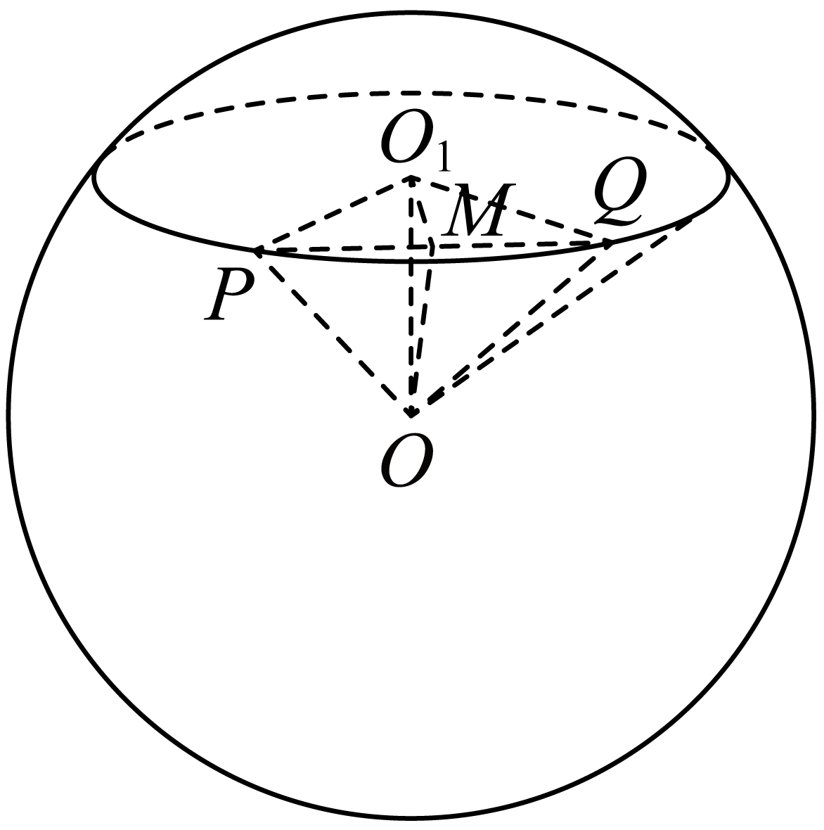
故答案为：$$\frac{3}{2}$$.

四、解答题
15．袋中有8个大小相同的球，其中有3个黄球、5个白球，从中随机地连续抽取2次，每次取1个球．
(1)若每次抽取后都放回，设取到黄球的个数为$$X$$，求$$P\left(X≥1\right)$$；
(2)若每次抽取后都不放回，设取到黄球的个数为$$Y$$，求$$Y$$的分布列和数学期望．
【答案】(1)$$\frac{39}{64}$$
(2)分布列间解析；$$E\left(Y\right)=\frac{3}{4}$$.
【难度】0.65
【知识点】独立重复试验的概率问题、超几何分布的分布列
【分析】（1）根据二项分布的有关公式求值计算.
（2）根据超几何分布的公式计算求值.
【详解】（1）每次抽取后都放回，则取到黄球的个数$$X∼B\left(2,\frac{3}{8}\right)$$，
所以$$P\left(X=1\right)={\text{C}}_{2}^{1}×\frac{3}{8}×\frac{5}{8}=\frac{15}{32}$$，$$P\left(X=2\right)={\text{C}}_{2}^{2}×{\left(\frac{3}{8}\right)}^{2}=\frac{9}{64}$$，
所以$$P\left(X≥1\right)=P\left(X=1\right)+P\left(X=2\right)$$ $$=\frac{15}{32}+\frac{9}{64}=\frac{39}{64}$$.
（2）每次抽取后都不放回则取到黄球的个数$$Y$$的值可能为：0,1,2.
且$$P\left(Y=0\right)=\frac{{\text{C}}_{5}^{2}}{{\text{C}}_{8}^{2}}=\frac{5}{14}$$，$$P\left(Y=1\right)=\frac{{\text{C}}_{3}^{1}⋅{\text{C}}_{5}^{1}}{{\text{C}}_{8}^{2}}=\frac{15}{28}$$，$$P\left(Y=2\right)=\frac{{\text{C}}_{3}^{2}}{{\text{C}}_{8}^{2}}=\frac{3}{28}$$.
所以$$Y$$的分布列为：
$$Y$$ | 0 | 1 | 2
$$P$$ | $$\frac{5}{14}$$ | $$\frac{15}{28}$$ | $$\frac{3}{28}$$
所以$$E\left(Y\right)=0×\frac{5}{14}+1×\frac{15}{28}+2×\frac{3}{28}=\frac{21}{28}=\frac{3}{4}$$.
16．对于数列$$\left\{a_{n}\right\}$$，记$$△a_{n}=a_{n+1}−a_{n},n∈{\text{N}}^{\text{*}}$$，称数列$$\left\{△a_{n}\right\}$$为数列$$\left\{a_{n}\right\}$$的差分数列．
(1)已知$$a_{n}=n^{2}+n+1$$，证明：$$\left\{a_{n}\right\}$$的差分数列为等差数列；
(2)已知$$\left\{a_{n}\right\}$$的差分数列为$$\left\{\frac{2n^{2}+2n+1}{n^{2}+n}\right\}，a_{1}=1$$，求$$\left\{a_{n}\right\}$$的通项公式．
【答案】(1)证明见解析
(2)$$a_{n}=2n−\frac{1}{n}$$
【难度】0.65
【知识点】累加法求数列通项、判断等差数列、裂项相消法求和、数列新定义
【分析】（1）根据定义可求$$△a_{n}$$，再利用定义法可证$$\left\{a_{n}\right\}$$的差分数列为等差数列；
（2）利用累加法可求$$\left\{a_{n}\right\}$$的通项公式．
【详解】（1）$$△a_{n}={\left(n+1\right)}^{2}+\left(n+1\right)+1−\left(n^{2}+n+1\right)=2n+2$$，其中$$n≥1$$，
故$$△a_{n}−△a_{n−1}=2$$，故$$\left\{a_{n}\right\}$$的差分数列为等差数列.
（2）由题设有$$a_{n+1}−a_{n}=\frac{2n^{2}+2n+1}{n^{2}+n}=2+\frac{1}{n}−\frac{1}{n+1}$$，
故$$a_{n}−a_{n−1}=2+\frac{1}{n−1}−\frac{1}{n}\left(n≥2\right)$$，由累加法可得$$a_{n}−a_{1}=2\left(n−1\right)+1−\frac{1}{n}$$，
而$$a_{1}=1$$，所以$$a_{n}=1+2\left(n−1\right)+1−\frac{1}{n}=2n−\frac{1}{n}$$，
而$$a_{1}=1$$也满足该式，故$$a_{n}=2n−\frac{1}{n}$$.
17．如图，直三棱柱$$ABC−A_{1}B_{1}C_{1}$$中，$$M，N$$分别为$$AB$$和$$B_{1}C_{1}$$的中点．
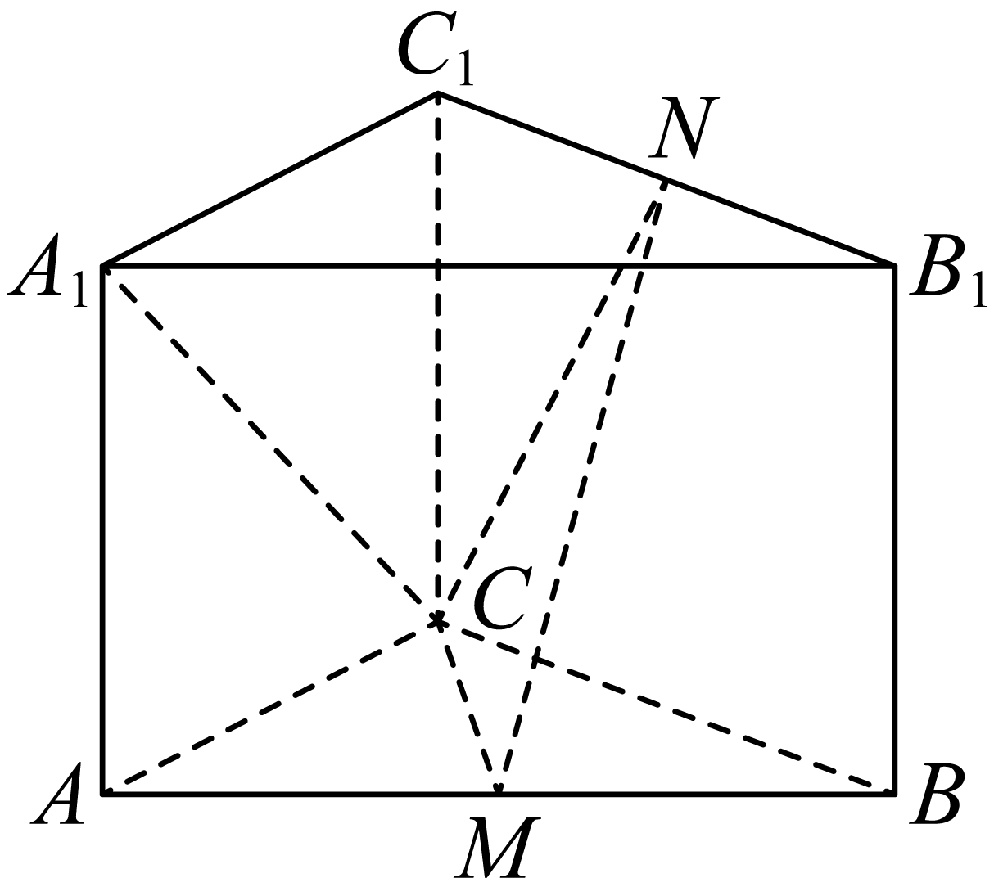
(1)证明：$$MN\text{//}$$平面$$ACC_{1}A_{1}$$；
(2)若$$AC=2\sqrt{2},AB=2\sqrt{3},∠ACB=90°,MN⊥A_{1}C$$，求$$A_{1}C$$与平面$$CMN$$所成角的正弦值．
【答案】(1)证明见解析
(2)$$\frac{\sqrt{21}}{7}$$
【难度】0.65
【知识点】证明线面平行、线面角的向量求法
【分析】（1）取$$A_{1}C_{1}$$的中点为$$S$$，连接$$SN,AS$$，可证$$AS//NM$$，再利用线面平行的判定定理可证$$MN\text{//}$$平面$$ACC_{1}A_{1}$$；
（2）建立如图所示的空间直角坐标系，根据$$MN⊥A_{1}C$$可求$$AA_{1}$$的长，再求出平面$$CMN$$的法向量后可求线面角的正弦值.
【详解】（1）取$$A_{1}C_{1}$$的中点为$$S$$，连接$$SN,AS$$，
因为$$A_{1}S=SC_{1}$$，$$B_{1}N=NC_{1}$$，故$$SN//A_{1}B_{1},SN=\frac{1}{2}A_{1}B_{1}$$，
由直三棱柱的性质可得$$AM//A_{1}B_{1},AM=\frac{1}{2}A_{1}B_{1}$$，故$$SN//AM,SN=AM$$，
故四边形$$SNMA$$为平行四边形，故$$AS//NM$$，
而$$AS⊂$$平面$$A_{1}C_{1}CA$$，$$NM⊄$$平面$$A_{1}C_{1}CA$$，故$$NM//$$平面$$A_{1}C_{1}CA$$.
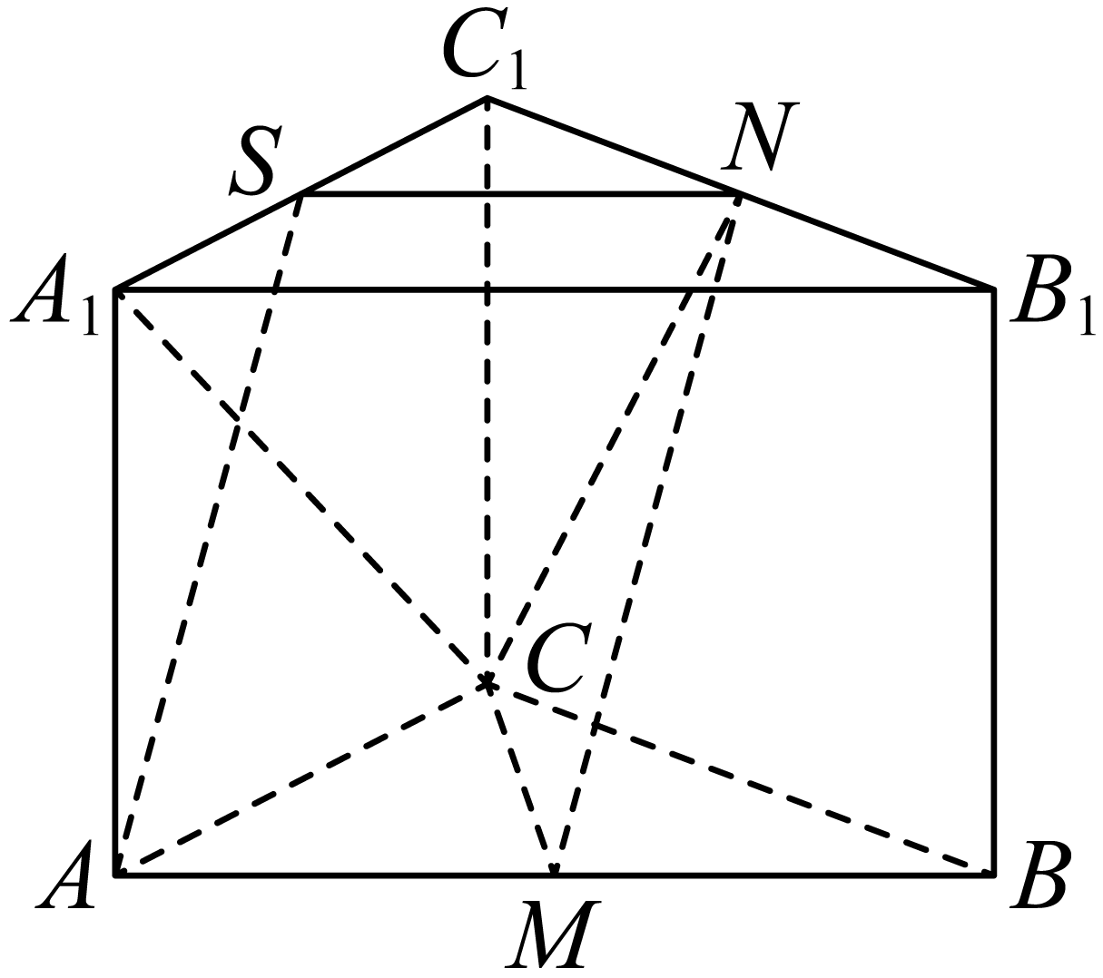
（2）因为$$∠ACB=90°$$，故$$AC⊥CB$$，故$$BC=\sqrt{12−8}=2$$，设$$AA_{1}=a$$.
由直三棱柱可得$$CC_{1}⊥$$平面$$ABC$$，故可建立如图所示的空间直角坐标系，
则$$C\left(0,0,0\right),A\left(2\sqrt{2},0,0\right),B\left(0,2,0\right),A_{1}\left(2\sqrt{2},0,a\right),B_{1}\left(0,2,a\right),C_{1}\left(0,0,a\right)$$,
故$$M\left(\sqrt{2},1,0\right),N\left(0,1,a\right)$$，且$$\vec{CA_{1}}=\left(2\sqrt{2},0,a\right),\vec{MN}=\left(−\sqrt{2},0,a\right)$$.
因为$$MN⊥A_{1}C$$，故$$\vec{CA_{1}}⋅\vec{MN}=0$$即$$−4+a^{2}=0$$，故$$a=2$$（$$a=−2$$舍去），
故$$\vec{CA_{1}}=\left(2\sqrt{2},0,2\right)$$，$$\vec{MN}=\left(−\sqrt{2},0,2\right)$$，又$$\vec{CM}=\left(\sqrt{2},1,0\right)$$.
设平面$$CMN$$的法向量为$$\vec{n}=\left(x,y,z\right)$$，则$$\{\begin{aligned}\vec{n}⊥\vec{MN} \\ \vec{n}⊥\vec{CM}\end{aligned}$$,
所以$$\{\begin{aligned}−\sqrt{2}x+2z=0 \\ \sqrt{2}x+y=0\end{aligned}$$，取$$\vec{n}=\left(\sqrt{2},−2,1\right)$$，
故$$A_{1}C$$与平面$$CMN$$所成角的正弦值为$$\left|\frac{\vec{n}⋅\vec{CA_{1}}}{\left|\vec{n}\right|⋅\left|\vec{CA_{1}}\right|}\right|=\frac{6}{\sqrt{7}×2\sqrt{3}}=\frac{\sqrt{21}}{7}$$.
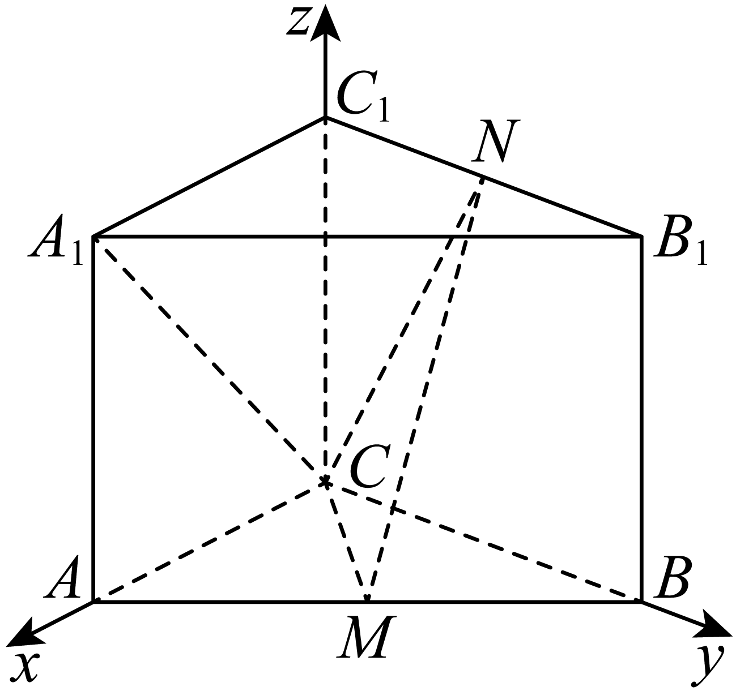
18．已知双曲线$$C:x^{2}−y^{2}=a^{2}\left(a>0\right)$$的左、右焦点分别为$$F_{1},F_{2}$$，且$$\left|F_{1}F_{2}\right|=4$$．过$$F_{2}$$的直线$$l$$与$$C$$交于$$A,B$$两点．
(1)求$$C$$的方程；
(2)若$$A,B$$均在$$C$$的右支上，且$$△ABF_{1}$$的周长为$$16\sqrt{2}$$，求$$l$$的方程；
(3)是否存在$$x$$轴上的定点$$M$$，使得$$\vec{MA}⋅\vec{MB}$$为定值？若存在，求出点$$M$$的坐标；若不存在，请说明理由．
【答案】(1)$$x^{2}−y^{2}=2$$
(2)$$\sqrt{2}x±y−2\sqrt{2}=0$$
(3)存在点$$M\left(1,0\right)$$，使得$$\vec{MA}⋅\vec{MB}$$为定值.
【难度】0.65
【知识点】根据a、b、c求双曲线的标准方程、求双曲线中的弦长、双曲线中存在定点满足某条件问题
【分析】（1）根据双曲线中$$a,b,c$$的意义和关系，可求$$a,b,c$$的值，得到双曲线的方程.
（2）先根据双曲线的定义，求出弦$$AB$$的长度；设直线$$l$$：$$x=ty+2$$，与双曲线方程联立，利用弦长公式，可求$$t$$的值，即得直线方程.
（3）假设存在$$x$$轴上的定点$$M$$ $$\left(m,0\right)$$，使得$$\vec{MA}⋅\vec{MB}$$为定值.结合（2）中的结论，根据$$\vec{MA}⋅\vec{MB}$$为定值，可求$$m$$的值.
【详解】（1）因为$$\left|F_{1}F_{2}\right|=4$$ $$⇒$$ $$2c=4$$，所以$$c=2$$，
又$$c^{2}=2a^{2}$$，所以$$a^{2}=2$$.
所以双曲线$$C$$的方程为：$$x^{2}−y^{2}=2$$.
（2）因为$$A,B$$均在$$C$$的右支上，且$$△ABF_{1}$$的周长为$$16\sqrt{2}$$，
所以$$\left|AB\right|+\left|AF_{1}\right|+\left|BF_{1}\right|=16\sqrt{2}$$ $$⇒$$ $$\left|AB\right|+\left|AF_{2}\right|+2\sqrt{2}+\left|BF_{2}\right|+2\sqrt{2}=16\sqrt{2}$$ $$⇒$$ $$\left|AB\right|=6\sqrt{2}$$.
如图：
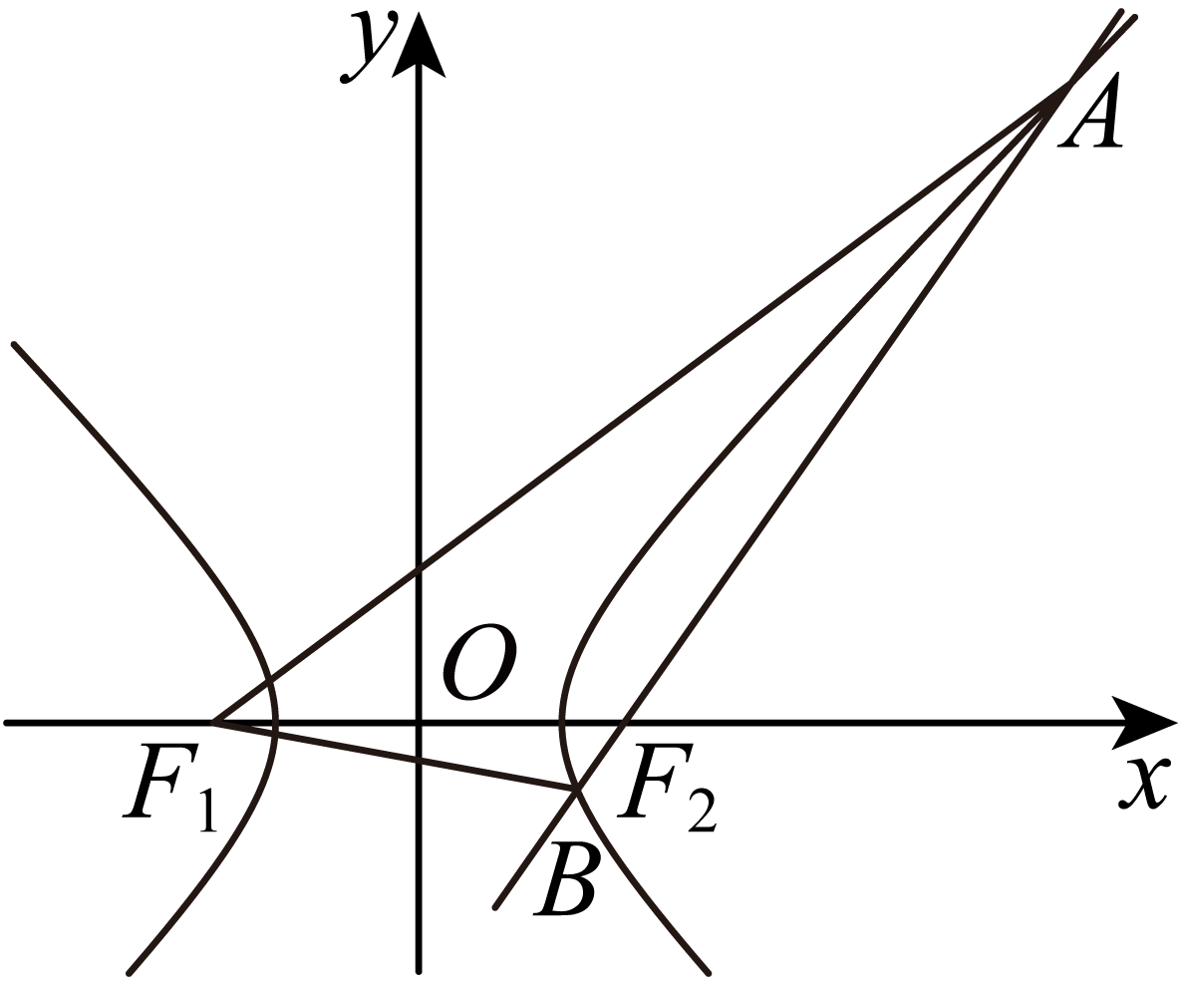
因为$$F_{2}\left(2,0\right)$$，设直线$$l$$：$$x=ty+2$$，代入$$x^{2}−y^{2}=2$$得： $${\left(ty+2\right)}^{2}−y^{2}=2$$，
整理得：$$\left(t^{2}−1\right)y^{2}+4ty+2=0$$.
设$$A\left(x_{1},y_{1}\right)$$，$$B\left(x_{2},y_{2}\right)$$，
因为$$A,B$$均在$$C$$的右支上，所以$$t^{2}−1≠0$$，且$$y_{1}y_{2}=\frac{2}{t^{2}−1}<0$$，所以$$t^{2}<1$$，
$$y_{1}+y_{2}=−\frac{4t}{t^{2}−1}$$.
所以$${\left(y_{1}−y_{2}\right)}^{2}={\left(y_{1}+y_{2}\right)}^{2}−4y_{1}y_{2}$$ $$=\frac{16t^{2}}{{\left(t^{2}−1\right)}^{2}}−\frac{4×2}{t^{2}−1}$$ $$=\frac{16t^{2}−8\left(t^{2}−1\right)}{{\left(t^{2}−1\right)}^{2}}$$ $$=\frac{8\left(t^{2}+1\right)}{{\left(t^{2}−1\right)}^{2}}$$.
所以$$\left|AB\right|=\sqrt{1+t^{2}}⋅\left|y_{1}−y_{2}\right|$$ $$=\frac{2\sqrt{2}\left(t^{2}+1\right)}{1−t^{2}}$$ $$=6\sqrt{2}$$ $$⇒$$ $$t^{2}=\frac{1}{2}$$.
所以$$t=±\frac{\sqrt{2}}{2}$$.
所以直线$$l$$的方程为：$$x=±\frac{\sqrt{2}}{2}y+2$$，即$$\sqrt{2}x±y−2\sqrt{2}=0$$.
（3）假设存在$$x$$轴上的定点$$M$$ $$\left(m,0\right)$$，使得$$\vec{MA}⋅\vec{MB}$$为定值.
因为$$\vec{MA}=\left(x_{1}−m,y_{1}\right)$$，$$\vec{MB}=\left(x_{2}−m,y_{2}\right)$$，
所以$$\vec{MA}⋅\vec{MB}$$ $$=\left(x_{1}−m,y_{1}\right)⋅\left(x_{2}−m,y_{2}\right)$$ $$=\left(x_{1}−m\right)⋅\left(x_{2}−m\right)+y_{1}y_{2}$$
$$=\left(ty_{1}+2−m\right)⋅\left(ty_{2}+2−m\right)+y_{1}y_{2}$$ $$=\left(t^{2}+1\right)y_{1}y_{2}+\left(2−m\right)t\left(y_{1}+y_{2}\right)+{\left(2−m\right)}^{2}$$
$$=\frac{2\left(t^{2}+1\right)}{t^{2}−1}−\frac{4t^{2}\left(2−m\right)}{t^{2}−1}+{\left(2−m\right)}^{2}$$ $$=\frac{\left(4m−6\right)t^{2}+2}{t^{2}−1}+{\left(2−m\right)}^{2}$$.
因为$$\vec{MA}⋅\vec{MB}$$为常数，所以$$\left(4m−6\right)+2=0$$ $$⇒$$ $$m=1$$.
此时$$\vec{MA}⋅\vec{MB}=−2+1=−1$$.
所以存在点$$M\left(1,0\right)$$，使得$$\vec{MA}⋅\vec{MB}$$为定值.
19．已知函数$$f\left(x\right)=\text{ln}\left(ax\right)+\frac{1}{x}+a\left(x−1\right)$$，其中$$a≠0$$．
(1)当$$a=1$$时，若直线$$y=−x+b$$是曲线$$y=f\left(x\right)$$的一条切线，求$$b$$的值；
(2)讨论$$f\left(x\right)$$的单调性；
(3)若集合$$\{x∣f\left(x\right)<1,x∈\text{Z}\}$$中有且仅有一个元素，求$$a$$的取值范围．
【答案】(1)$$b=2−ln2$$
(2)当$$a>0$$时，$$f(x)$$在$$(0,\frac{−1+\sqrt{1+4a}}{2a})$$上单调递减，在$$(\frac{−1+\sqrt{1+4a}}{2a},+∞)$$上单调递增；当$$a<0$$时，$$f(x)$$在$$\left(−∞,0\right)$$上单调递减
(3)$$\left(−1,−\frac{1}{2}\right]∪\left[\frac{1}{2},1\right)$$
【难度】0.4
【知识点】已知切线（斜率）求参数、函数单调性、极值与最值的综合应用、利用导数求函数（含参）的单调区间
【分析】（1）根据导函数的几何意义，求出切线斜率为$$−1$$时的切点，进而求出参数值；
（2）根据函数导数与函数单调性的关系，求出函数导数，根据参数的范围，求出函数定义域，进而根据参数范围求出函数单调性；
（3）根据参数的范围，结合函数单调性，判断不等式只有一个整数解的情况，列出不等式组，求出参数范围.
【详解】（1）当$$a=1$$时，$$f\left(x\right)=lnx+\frac{1}{x}+x−1\left(x>0\right)$$，则$$f^{′}\left(x\right)=\frac{1}{x}−\frac{1}{x^{2}}+1$$，
当$$f^{′}\left(x\right)=\frac{1}{x}−\frac{1}{x^{2}}+1=−1$$时，解得$$x=\frac{1}{2}$$或$$x=−1$$（舍），
则$$f\left(\frac{1}{2}\right)=ln\frac{1}{2}+2+\frac{1}{2}−1=\frac{3}{2}−ln2$$，可得切点$$\left(\frac{1}{2},\frac{3}{2}−ln2\right)$$，
代入切线方程得$$\frac{3}{2}−ln2=−\frac{1}{2}+b$$，解得$$b=2−ln2$$.
（2）已知$$f\left(x\right)=\text{ln}\left(ax\right)+\frac{1}{x}+a\left(x−1\right)$$，得$$f^{′}\left(x\right)=\frac{1}{x}−\frac{1}{x^{2}}+a=\frac{ax^{2}+x−1}{x^{2}}$$；
当$$a>0$$时，定义域为$$\left(0,+∞\right)$$，
$$f^{′}\left(x\right)=\frac{1}{x}−\frac{1}{x^{2}}+a=\frac{ax^{2}+x−1}{x^{2}}$$，二次函数$$y=ax^{2}+x−1$$图象开口向上，且$$Δ=1+4a>0$$，
令$$g\left(x\right)=ax^{2}+x−1=0$$，在$$\left(0,+∞\right)$$必有解$$x=\frac{−1+\sqrt{1+4a}}{2a}$$，
当$$0<x<\frac{−1+\sqrt{1+4a}}{2a}$$时，$$g(x)<0$$，$$f^{′}\left(x\right)<0$$，$$f(x)$$在$$(0,\frac{−1+\sqrt{1+4a}}{2a})$$上单调递减，
当$$x>\frac{−1+\sqrt{1+4a}}{2a}$$时，$$g(x)>0$$，$$f^{′}\left(x\right)>0$$，$$f(x)$$在$$(\frac{−1+\sqrt{1+4a}}{2a},+∞)$$上单调递增；
当$$a<0$$时，定义域为$$\left(−∞,0\right)$$，则$$f^{′}\left(x\right)=\frac{ax^{2}+x−1}{x^{2}}<0$$恒成立，$$f(x)$$在$$\left(−∞,0\right)$$上单调递减，
综上所述：
当$$a>0$$时，$$f(x)$$在$$(0,\frac{−1+\sqrt{1+4a}}{2a})$$上单调递减，在$$(\frac{−1+\sqrt{1+4a}}{2a},+∞)$$上单调递增；
当$$a<0$$时，$$f(x)$$在$$\left(−∞,0\right)$$上单调递减.
（3）由$$f\left(x\right)=\text{ln}\left(ax\right)+\frac{1}{x}+a\left(x−1\right)$$可知，$$f\left(\frac{1}{a}\right)=\text{ln}1+a+a\left(\frac{1}{a}−1\right)=1$$，
当$$a<0$$时，$$f(x)$$在$$\left(−∞,0\right)$$上单调递减，若集合$$\{x∣f\left(x\right)<1,x∈\text{Z}\}$$中有且仅有一个元素，
则$$\{\begin{aligned}f(−1)<1 \\ f(−2)≥1\end{aligned}$$，即$$\{\begin{aligned}f\left(-1\right)<f\left(\frac{1}{a}\right) \\ f\left(-2\right)≥f\left(\frac{1}{a}\right)\end{aligned}$$，即$$\{\begin{aligned}-1>\frac{1}{a} \\ -2≤\frac{1}{a}\end{aligned}$$，
解得$$−1<a≤−\frac{1}{2}$$；
当$$a>0$$时，$$f(x)$$在$$(0,\frac{−1+\sqrt{1+4a}}{2a})$$上单调递减，在$$(\frac{−1+\sqrt{1+4a}}{2a},+∞)$$上单调递增；
可知$$0<\frac{−1+\sqrt{1+4a}}{2a}<1$$，所以集合$$\{x∣f\left(x\right)<1,x∈\text{Z}\}$$中有且仅有一个元素，
则$$\{\begin{aligned}f(1)<1 \\ f(2)≥1\end{aligned}$$，即$$\{\begin{aligned}f\left(1\right)<f\left(\frac{1}{a}\right) \\ f\left(2\right)≥f\left(\frac{1}{a}\right)\end{aligned}$$，即$$\{\begin{aligned}1<\frac{1}{a} \\ 2≥\frac{1}{a}\end{aligned}$$，解得$$\frac{1}{2}≤a<1$$；
综上所述，$$a$$的取值范围为$$\left(−1,−\frac{1}{2}\right]∪\left[\frac{1}{2},1\right)$$.

